VẬT LÝ 10 BÀI 30: QUÁ TRÌNH ĐẲNG TÍCH. ĐỊNH LUẬT SÁC-LƠ

C1 (trang 160 sgk Vật Lý 10): Hãy tính các giá trị của p/t ở bảng 30.1. Từ đó rút ra mối liên hệ giữa P và T trong quá trình đẳng tích.
P (10⁵ Pa) | T (K) | P/T
1,00 | 301
1,10 | 331
1,20 | 350
1,25 | 365
Trả lời:
P₁ = 1.10⁵ Pa, T₁ = 301 K 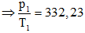
P₂ = 1,1.10⁵ Pa, T₂ = 331 K 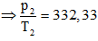
P₃ = 1,2.10⁵ Pa, T₃ = 350 K 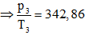
P₄ = 1,25.10⁵ Pa, T₄ = 365 K 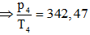
Nhận xét tỉ số P/T = hằng số (các giá trị P/T gần bằng nhau do sai số) tức áp suất tỉ lệ thuận với nhiệt độ tuyệt đối.
C2 (trang 161 sgk Vật Lý 10): Hãy dùng các số liệu trong bảng kết quả thí nghiệm để vẽ đường biểu diễn sự biến thiên của áp suất theo nhiệt độ tuyệt đối trong hệ tọa độ (P, T)
+ Trên trục tung, 1 cm ứng với 0,25.10⁵ Pa
+ Trên trục hoành, 1 cm ứng với 50 K.
Trả lời:
Đường biểu diễn sự biến thiên của áp suất theo nhiệt độ tuyệt đối trong hệ trục P-T là một đường thẳng, nếu kéo dài sẽ đi qua gốc tọa độ.
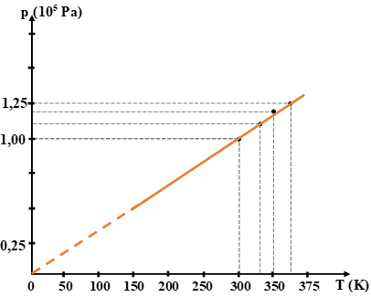
Chú ý: Đồ thị có một đoạn vẽ nét đứt khi gần đến gốc tọa độ vì không thể lấy giá trị bằng 0 của T và P. (điều không thể đạt tới là áp suất P = 0 và nhiệt độ T = 0).
C3 (trang 161 sgk Vật Lý 10): Đường biểu diễn này có đặc điểm gì?
Trên trục hoành : 1 cm ứng với 10cm³
Trên trục tung : 1 cm ứng với 0,2.10⁵ Pa
Trả lời:
Đường biểu diễn sự biến thiên của áp suất theo nhiệt độ tuyệt đối trong hệ trục P-T là một đường thẳng, nếu kéo dài sẽ đi qua gốc tọa độ.
Bài 1 (trang 162 SGK Vật Lý 10) : Thế nào là quá trình đẳng tích? Tìm một ví dụ về quá trình đẳng tích này.
Lời giải:
+ + Quá trình đẳng tích là quá trình biến đổi trạng thái khí mà thể tích không thay đổi.
+ Một ví dụ: Cho khí vào xilanh, cố định Pittong, cho xilanh vào chậu nước nóng. Khi đó T tăng, P tăng nhưng V không đổi.
Bài 2 (trang 162 SGK Vật Lý 10) : Viết hệ thức liên hệ giữa P và T trong quá trình đẳng thức của một lượng khí nhất định.
Lời giải:
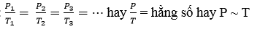
Bài 3 (trang 162 SGK Vật Lý 10) : Phát biểu định luật Sác-lơ
Lời giải:
Định luật Sác-lơ: Trong quá trình đẳng tích của một lượng khí nhất định, áp suất tỉ lệ thuận với nhiệt độ tuyệt đối
Bài 4 (trang 162 SGK Vật Lý 10) : Trong các hệ thức sau đây, hệ thức nào không phù hợp với định luật Sác-lơ?
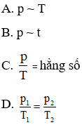
Lời giải:
Chọn B.
Định luật Sác-lơ: Trong quá trình đẳng tích của một lượng khí nhất định, áp suất tỉ lệ thuận với nhiệt độ tuyệt đối:
Công thức: 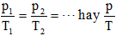 = hằng số hay P ~ T
Mà T = t + 273 nên p không tỷ lệ với nhiệt độ t trong nhiệt gai Xen-xi-út.
Bài 5 (trang 162 SGK Vật Lý 10) : Trong hệ tọa độ (p, T), đường biểu diễn nào sau đây là đường đẳng tích?
A. Đường hypebol
B. Đường thẳng kéo dài qua gốc tọa độ
C. Đường thẳng không đi qua gốc tọa độ
D. Đường thẳng cắt trục p tại điểm p = p_{o}
Lời giải:
Chon B.
Bài 6 (trang 162 SGK Vật Lý 10) : Hệ thức nào sau đây phù hợp với định luật Sác-lơ?
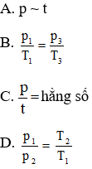
Lời giải:
Chọn B.
Định luật Sác-lơ: Trong quá trình đẳng tích của một lượng khí nhất định, áp suất tỉ lệ thuận với nhiệt độ tuyệt đối:
Công thức: 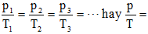 hằng số hay P ~ T
Mà T = t + 273 nên p không tỷ lệ với nhiệt độ t trong nhiệt gai Xen-xi-út.
Bài 7 (trang 162 SGK Vật Lý 10) : Một bình chứa một lượng khí ở nhiệt độ 30º C và áp suất 2 bar. (1 bar = 10⁵ Pa). Hỏi phải tăng nhiệt độ lên tới bao nhiêu độ để áp suất tăng gấp đôi?
Lời giải:
Trạng thái 1: T₁ = t₁ + 273 = 303 K; P₁ = 2 bar
Trạng thái 2: P₂ = 4 bar ; T₂ = ?
Áp dụng định luật Sác-lơ cho quá trình biến đổi đẳng tích, ta có:
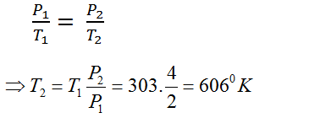
Bài 8 (trang 162 SGK Vật Lý 10) : Một chiếc lốp ô tô chứa không khí có áp suất 5 bar và nhiệt độ 25º C. Khi xe chạy nhanh lốp xe nóng lên làm cho nhiệt độ không khí trong lốp tăng lên tới 50º C. Tính áp suất của không khí trong lốp xe lúc này .
Lời giải:
Trạng thái 1: T₁ = 273 + 25 = 298 K; P₁ = 5 bar
Trạng thái 2: T₂ = 273 + 50 = 323 K; P₂ = ?
Áp dụng định luật Sác-lơ cho quá trình biến đổi đẳng tích, ta có:
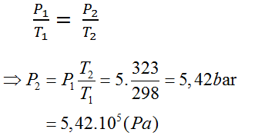
Vậy khi nhiệt độ tăng thì áp suất trong lốp xe là 5,42.10⁵(Pa).

